БАШКОРТОСТАН РЕСПУБЛИКА]Ы  САКМАГОШ РАЙОНЫ  муниципаль районЫНЫН  Рапат АУЫЛ СОВЕТЫ АУЫЛ БИЛЭмЭ]Е СОВЕТЫ | 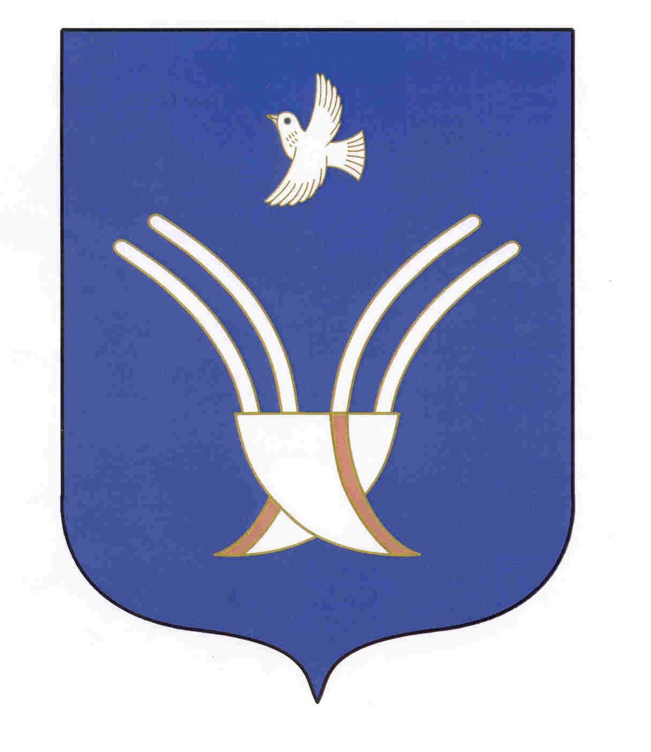 | Совет сельского поселения  Рапатовский сельсовет  муниципального района Чекмагушевский район Республики Башкортостан
К а р а р р е ш е н и е

Об установлении туристического налога на территории сельского поселения Рапатовский сельсовет муниципального района Чекмагушевский район Республики Башкортостан

В соответствии с главой 33.1 Налогового кодекса Российской Федерации, Федеральным законом от 6 октября 2003 года № 131-ФЗ
«Об общих принципах организации местного самоуправления в Российской Федерации», руководствуясь пунктом 2 части 1 статьи 3 Устава сельского поселения Рапатовский сельсовет муниципального района Чекмагушевский район Республики Башкортостан, Совет сельского поселения Рапатовский сельсовет муниципального района Чекмагушевский район Республики Башкортостан РЕШИЛ:
1. Установить и ввести с 1 января 2025 года на территории сельского поселения Рапатовский сельсовет муниципального района Чекмагушевский район Республики Башкортостан туристический налог.
2.Установить налоговые ставки в следующих размерах:
1,0 % от налоговой базы - в 2025 году;
2,0 % от налоговой базы - в 2026 году;
3,0 % от налоговой базы - в 2027 году;
4,0% от налоговой базы - в 2028 году;
5% от налоговой базы - начиная с 2029 года.
3. Иные положения, относящиеся к туристическому налогу, определяются главой 33.1 «Туристический налог» Налогового кодекса Российской Федерации.
4. Настоящее решение вступает в силу с 1 января 2025 года, но не ранее чем по истечении одного месяца со дня его официального опубликования.
5. Настоящее решение обнародовать на информационном стенде в здании администрации сельского поселения Рапатовский сельсовет муниципального района Чекмагушевский район Республики Башкортостан и на официальном сайте в сети «Интернет».

Глава сельского поселения Л.М.Гумеров

с.Рапатово
12 ноября 2024 года
№ 62

